Дата: 08.11.2021 г.
Преподаватель: Тюлин С.О.
Группа: 2ТЭМ
Дисциплина: ОП.04 Материаловедение
Пара: 2-я
Тема: Семинарское занятие №1 «Раздел № 2. Основы металловедения»

Цель занятия образовательная: обобщить, систематизировать и провести контроль знаний и умений студентов по разделу № 2 «Основы металловедения»

Цель занятия воспитательная: вызвать интерес у студентов к использованию на практике полученных знаний и умений; развивать у них интерес к выбранной специальности, дисциплинированность, ответственность за выполняемую работу
Цель занятия развивающая: развитие аналитического и логического мышления студентов

Семинарское занятие проводится путём выполнения студентами письменных ответов на задания по двум вариантам. В начале занятия (10 минут) студентам даётся возможность ознакомится со структурой семинарского занятия, а затем получив задание от преподавателя – выполняет письменную работу (70 минут) – до конца занятия. Номера вариантов студент выбирает по таблице 1.

Таблица 1 – Список группы 2ТЭМ и номера вариантов заданий

№ п/п | Фамилия, имя, отчество студента | № варианта
1. | Андреев Андрей Русланович | 1
2. | Гончарук Аяз Набиевич | 2
3. | Детков Николай Александрович | 1
4. | Добржанский Данил Романович | 2
5. | Костенко Владимир Владимирович | 1
6. | Князев Евгений Андреевич | 2
7. | Кузьмин Владислав Сергеевич | 1
8. | Кулак Николай Викторович | 2
9. | Лакомов Дмитрий Владимирович | 1
10. | Полтавский Никита Сергеевич | 2
11. | Сирман Никита Евгеньевич | 1
12 | Хардиков Глеб Артурович | 2

Структура семинарского занятия (этапы контроля знаний и умений студентов)

1-й этап – Тестовые задания для семинарского занятия

Студенты получаю тестовые задания, состоящие из 9-и вопросов. На каждый вопрос дается несколько ответов, обозначенных буквами. Правильным считается только один из предложенных вариантов ответов. Поэтому необходимо внимательно проанализировать все предложенные ответы и только потом записать его.
Пример:
1 – а;
2 – в;
3 – б;
и так далее

Примечание: вопросы переписывать не надо, необходимо указать номер этапа семинара и номера вопросов, отвечать необходимо письменно (разборчиво) на прилагаемом бланке (прилагается в конце материала занятия) или на отдельном двойном тетрадном листе, предварительно оформив его по примеру бланка ответа, записывать ответы на лицевой, а также на обратной стороне бланка (тетрадного листа), исправление ответа в тестовом задании считается ошибкой и данный ответ не оценивается в баллах!
Критерии оценивания тестового задания
Каждый правильный ответ тестового задания оценивается в 1 балл
Таблица 2 Таблица перевода баллов в оценки
Количество набранных баллов | Оценка
до 4 баллов | Неудовлетворительно
4 ÷ 5 баллов | Удовлетворительно
6 ÷ 7 баллов | Хорошо
8 баллов | Отлично

2-й этап – Пояснить маркировку заданных конструкционных и инструментальных сплавов
Студенту выдается задание по пояснению маркировки 5-и конструкционных и инструментальных сплавов. При ответах студенты должны дать как можно полную информацию по заданному сплаву, а именно название сплава, какое значение имеют буквы и цифры, входящие в марку сплава.
Примечание: отвечать можно не в том порядке, какой указан в задании, но при этом указав номер и название сплава.
Критерии оценивания при ответах по маркировке заданных конструкционных и инструментальных сплавов
Каждый полный правильный ответ по марке сплава оценивается в 1 (один) балл. За ошибки и неполноту ответа оценка в баллах меняется.
Таблица 3 Таблица перевода баллов в оценки
Количество набранных баллов | Оценка
до 2,5 баллов | Неудовлетворительно
от 2,5 до 3,5 баллов | Удовлетворительно
от 3,5 до 4,5 баллов | Хорошо
от 4,5 до 5 баллов | Отлично

3-й этап – Комплексное задание по диаграмме «железо - углерод», термической и химико-термической обработки сталей
Студенту выдается задание из 4-х вопросов. Первые три – по диаграмме «железо - углерод» (рис.1), а именно знать название линий диаграммы и пояснение превращений по этим линиям при нагревании и охлаждении железоуглеродистых сплавов, знать определение структурных составляющих сталей и чугунов, уметь по диаграмме выбрать и обосновать режим закалки и отпуска для заданной стали. Четвёртый вопрос – по виду химико-термической обработке и его связи в технологическом процессе с закалкой и отпуском стали.
Примечание: отвечать можно не в том порядке, какой указан в задании, но при этом указав номер вопроса.
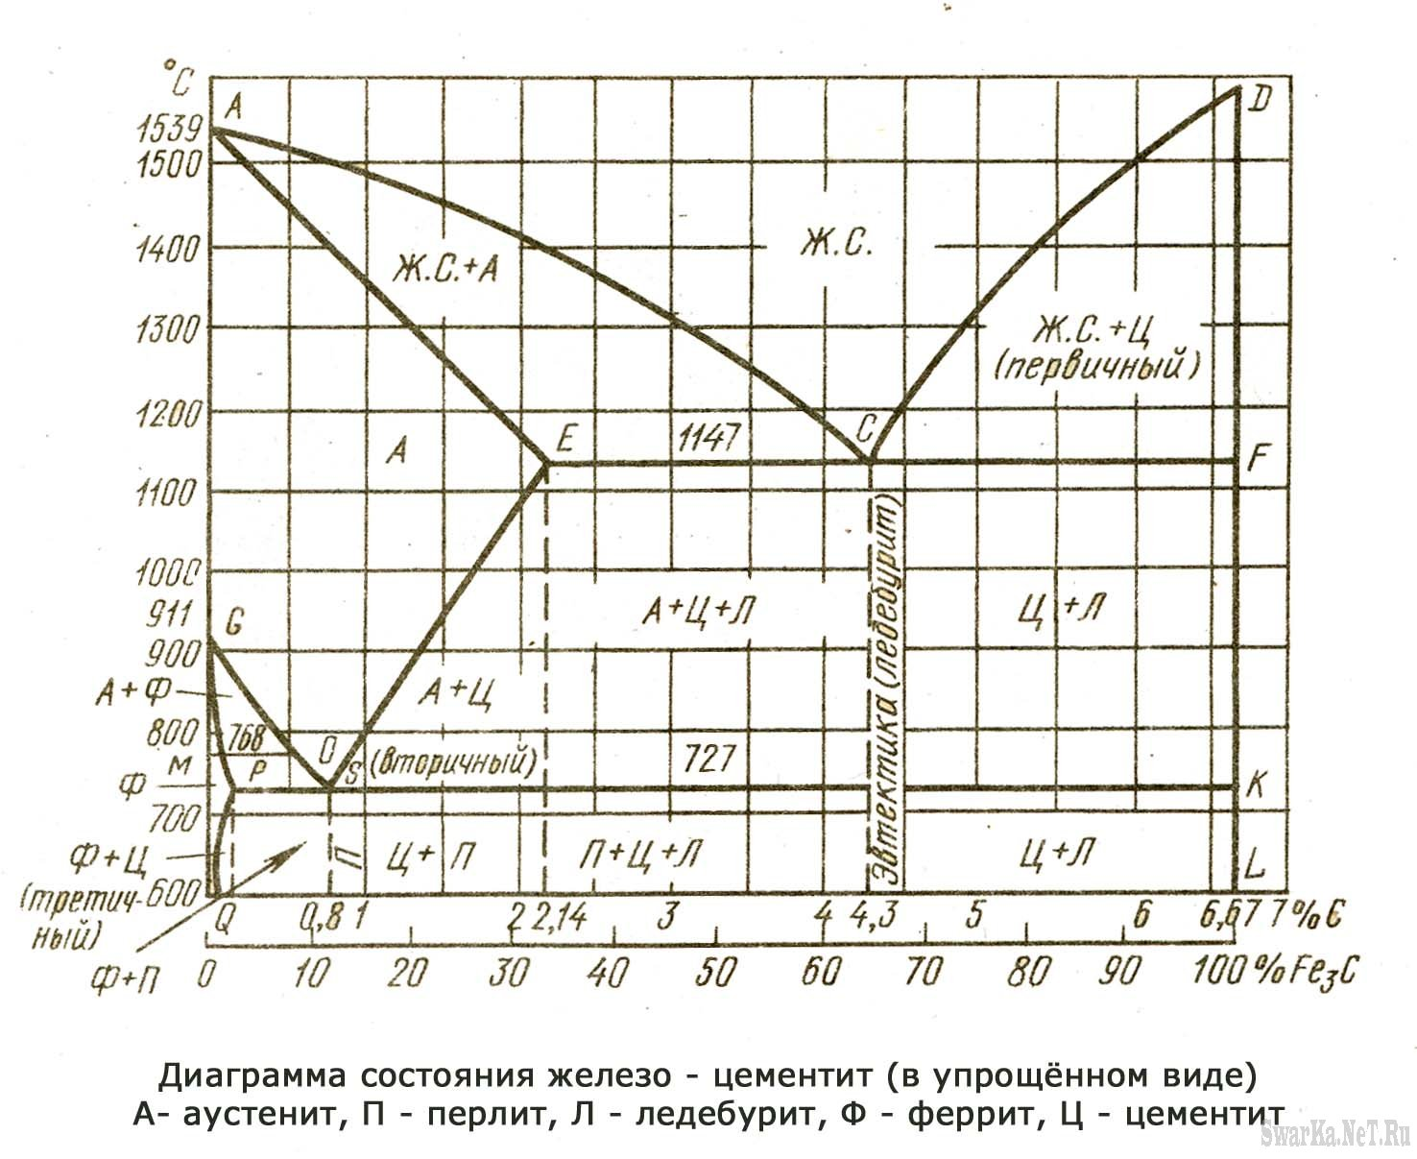
Рисунок 1 – Диаграмма состояния сплавов «железо-углерод»

Критерии оценивания при ответах по диаграмме «железо - углерод», химико-термической обработки сталей
Каждый полный правильный ответ оценивается в 1, 25 балла. За ошибки и неполноту ответа оценка в баллах меняется.

Таблица 4 Таблица перевода баллов в оценки
Количество набранных баллов | Оценка
до 2,5 баллов | Неудовлетворительно
от 2,5 до 3,5 баллов | Удовлетворительно
от 3,5 до 4,5 баллов | Хорошо
от 4,5 до 5 баллов | Отлично

Бланк ответов на семинарском занятии № 1
Студента группы 2ТЭМ _________________________________________
(Фамилия, инициалы студента)
Вариант № ______
1-й этап ________________________________________________________________________________________________________________________________________________________________________________________________________________________________________________________________________________________________________________________________________________________________________________________________________________________________________________________________________________________________________________________________________________________________________________________________________________________________________________________________________________________________________________________________________________________________________________________________________________________ 2 -й этап
______________________________________________________________________________________________________________________________________________________________________________________________________________________________________________________________________________________________________________________________________________________________________________________________________________________________________________________________________________________________________________________________________________________________________________________________________________________________________________________________________________________________________________________________________________________________________________________________________________________________________________________________________________________________________________________________________________________________________________________________________________________________________________________________________________________________________________________________________________________________________________________________________________________________________________________________________________________________________
3 -й этап
____________________________________________________________________________________________________________________________________________________________________________________________________________________________________________________________________________________________________________________________________________________________________________________________________________________________________________________________________________________________________________________________________________________________________________________________________________________________________________________________________________________________________________________________________________________________________________________________________________________________________________________________________________________________________________________________________________________________________________________________________________________________________________________________________________________________________________________________________________________________________________________________________________________________________________________________________________________________________________________________________________________________________________________________________________________________________________________________________________________________________________________________________________________________________________________________________________________________________________________________________________________________________________________________________________________________________________________________________________________________________________________________________________________________________________________________________________________________________________________________________________________________________________________________________________________________________________________________________________________________________________________________________________________________________________________________________________________________________________________________________

Дата выполнения работы ___________Подпись студента____________

Оценка за семинарское занятие № 1 ________________

Преподаватель____________ (С.О.Тюлин)

Выполненную работу переснять или отсканировать и выслать мне на почту в конце занятия. В случае невозможности по техническим причинам отправить своевременно выполненное задание – звоните мне: 071-314-33-71. Мой электронный адрес: sergtyulin@mail.ru

Домашняя задание: подготовиться к выполнению обязательной контрольной работы на следующем занятии по разделу № 2 «Основы металловедения» (вопросы те же, что и по семинару), подготовить для её выполнения двойной тетрадный лист.

